Pénteken rajtol a Ritmo

Örömzenével, a közép- és kelet-európai térség legjobb világzenei előadóival, a világ különböző tájairól érkező izgalmas produkciókkal jelentkezik a Budapest Ritmo október és 6-8. között az Akvárium Klubban. Idén először átadnak a fesztiválról elnevezett díjat is egy világzenei szakembernek.
A Budapest Ritmo-n 2017-ben is meghallgathatunk eddig nem látott, izgalmas együttműködéseket. Lajkó Félix a lengyel Vołosival hozza tűzbe a közönséget, a Söndörgő az Amsterdam Klezmer Banddel áll össze, Miczura Mónika, az Ando Drom egykori legendás énekesnője a tunéziai Jawhar-ral lép fel közösen, Harcsa Veronika pedig a Transglobal Undergrounddal és a Fanfara Tiranával lép színpadra.
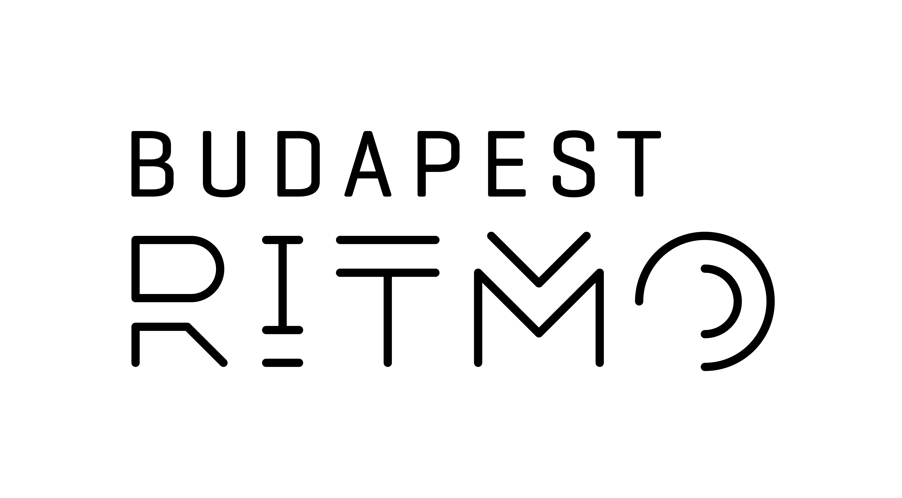
Lajkó Félix a Vołosival való együttműködésről így beszélt: “Arra jön rá az ember, ha találkozik a Vołosival, hogy jó zenészekkel érdemes játszani, a kelet-európaiságukban pedig még van valami plusz, tehát nem kell magyarázkodni egymásnak, hogy miről van szó”. A magyar hegedűvirtuóz kiemeli, hogy Krzysztof Lasoń, a Vołosi tagja nagyon szeret olyan hegedűsökkel játszani, akik nem tudják, milyen stílusban játszanak. “Mondom, akkor jó helyen járunk, mert fogalmam sincs” – vallja be magáról Lajkó..
Az interjú és egy kis betekintés a készülő műsorból itt látható: https://www.youtube.com/watch?v=9XuFOANgepw
Lakatos Mónika és Rostás Mihály Mazsi koncertjén először hallható közös hallgató-lemezük anyaga. A hallgató dalok egyike Lakatos Mónika lenyűgöző hangján itt hallható: https://www.youtube.com/watch?v=oLNy123qyU4
Itt lesznek Közép- és Kelet-Európa legjobbjai, Afrika legaktuálisabb előadói, felszabadult camp, fúziós folk-jazz örmény alapokkal, ska, soukous, afro-kubai dallamok, izraeli etno-pop, Radiohead és Nirvana oudon (arab lanton), Shefita előadásában. Utóbbiból egy kis ízelítő: https://www.youtube.com/watch?v=t7Xt4ObtKas .
A három nap alatt összesen 24 koncert varázsolja el a közönséget és a klasszikus koncertek mellett DJ-szettekkel is készül az idei Ritmo.
A Budapest Ritmo a Hangvető és a CAFe Budapest Kortárs Művészeti Fesztivál közös rendezvénye.
További információ: budapestritmo.hu

